Беседа с детьми «О космосе и космонавтах»
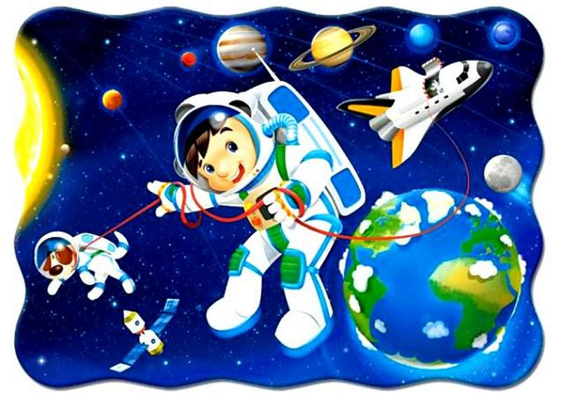
Загадайте ребенку загадку:
Человек сидит в ракете.
Смело в небо он летит,
И на нас в своем скафандре
Он из космоса глядит (Космонавт)
Это интересная, сложная, а иногда даже опасная профессия.
Люди всегда мечтали полететь к звездам. Они придумывали разные способы, для того чтобы подняться в небо. Например, люди изобрели воздушный шар.
А что еще они изобрели, чтобы полететь в небо? (Ответы ребенка: вертолет, самолет...)
Но весь этот воздушный транспорт был не такой сильный и не мог долететь до звезд. И люди изобрели новую еще более мощную машину.

«Космическая ракета»
Загадайте ребенку загадку:
Крыльев нет у этой птицы,
Но нельзя не подивиться,
Лишь распустит птица хвост –
И поднимется до звезд. (Ракета)
Изобрели ракету ученые конструкторы.
С помощью воздушного шарика посмотрите, как быстро летит космическая ракета. Надуйте шарик, а потом разожмите пальцы. И понаблюдайте, что произошло с шариком. Шарик резко взлетит вверх.
Вот также быстро, как шарик, двигается космическая ракета.
Спросите ребенка: «А ты знаешь, что первыми в космос отправили животных? Кто это были?» (Ответы ребенка: собаки Белка и Стрелка)
Белка и Стрелка - эти две собаки-космонавты первыми из представителей животного мира совершили путешествие на космическом корабле и вернулись живыми и невредимыми.
«Первый космонавт»
Спросите ребенка: «А ты знаешь, как звали первого космонавта?»
Первого космонавта звали Юрий Алексеевич Гагарин.
В космической ракете
С названием «Восток»
Он первым на планете
Подняться к звездам смог.
Поет об этом песни
Весенняя капель:
Навеки будут вместе
Гагарин и апрель.
(Автор: В. Степанов)
Юрий Алексеевич Гагарин совершил свой полет 12 апреля 1961 года с космодрома «Байконур» на ракете «Восток». Полет продолжался совсем не долго – всего 108 минут. За это время он облетел земной шар.
«Первая женщина космонавт»
Спросите ребенка: «А ты знаешь, как звали первую женщину космонавта?» (Ответы ребенка)
Первую женщину космонавта звали Валентина Владимировна Терешкова. Она жила в нашем городе Ярославле.
Через 2 года (16 июня 1963 года) – в космос отправилась первая женщина – Валентина Владимировна Терешкова, совершившая космический полет на космическом корабле «Восток-6», который длился трое суток.
«Орбитальная станция»
Космический корабль несет космонавта в космос.
Спросите ребенка: «А как ты думаешь, где живет космонавт, когда он находиться в космосе?» (Ответы ребенка).
У космонавта в космосе есть космический дом, который называется орбитальная станция.
Орбитальная станция похожа на огромную птицу, которая раскинула крылья и летит над Землей. Ракета доставляет космонавтов на станцию, а сама улетает.
В наше время в космос летает не один человек, а целая команда из трех или четырех космонавтов, и это могут быть космонавты из разных стран. «Скафандр»
Для работы, космонавт выходит из орбитальной станции в открытый космос. В открытом космосе находиться опасно для здоровья человека, поэтому космонавты надевают специальную защитную одежду.
Спросите ребенка: «А ты знаешь, как она называется? » (Ответы ребенка: космический скафандр)
В шлеме космического скафандра находится устройство связи, чтобы можно было общаться, подать сигнал на Землю или другому космонавту. Системы подачи питьевой воды и пищи, потому что космонавт может долгое время находиться в скафандре. В скафандре есть специальная система, позволяющая следить за физическим состоянием космонавта. То есть скафандр не только защищает, но и помогает в выполнении работ.
«Работа на орбитальной станции»
Работают космонавты по 10 часов в сутки. А как ты думаешь, чем занимаются космонавты на орбитальной станции? (Ответы ребенка).
Они занимаются исследовательской деятельностью: изучают звезды, поверхность нашей Земли, уточняют погоду, фотографируют Землю. Как ты думаешь, что видят космонавты в космосе? (Ответы ребенка: звезды, планеты, солнце)
Группы звезд называют созвездиями. А какие созвездия ты знаешь? (Ответы ребенка).
Самое большое созвездие называется Гидра или Водная змея. Следующее по величине - созвездие Девы.
Самыми известными созвездиями являются Большая и Малая Медведицы. В созвездие Малая Медведица входит Полярная звезда.
Солнце - звезда Солнечной системы. Вокруг Солнца вращаются планеты и их спутники, стероиды, метеороиды, кометы и космическая пыль.
Спросите ребенка: «Какие планеты есть в нашей Солнечной системе?»
(Меркурий, Венера, Марс, Земля, Юпитер, Уран, Нептун, Сатурн.)
«Невесомость»
В орбитальной станции – невесомость. Все предметы легкие и человек становится легким как пушинка. В невесомости все летает.
«Сон космонавта»
Спросите ребенка: «А ты знаешь, как спят космонавты?» (Ответы ребенка)
Спать приходится в масках для сна и закрывать уши, чтобы не мешал шум многочисленных механизмов. Спят космонавты в специальных спальных мешках, пристегнутые ремнями. А если ремни не пристегивать, то из-за состояния невесомости космонавты будут летать.
«Космическая еда»
А как ты думаешь, как едят космонавты в невесомости, если все летает: тарелки, кружки, ложки, вилки? (Ответы ребенка)
Космонавты сами не готовят себе еду, им доставляет еду грузовой космический корабль. Еду измельчают в пюре и помещают в тюбики, как зубную пасту. Космонавты, когда кушают, выдавливают пищу прямо в рот, какие блюда могут быть в этих тюбиках? (Ответы ребенка)
«Возвращение на землю»
Космонавты могут находиться в космосе очень долго, от нескольких месяцев, до года.
А как возвращаться космонавтам ведь ракета их сгорела в космосе? (Ответы ребенка)
А возвращаются космонавты домой в специальной капсуле на парашюте.
На Земле космонавтов встречают врачи, они проверяют их здоровье, журналисты, которые берут у них интервью, родные и друзья.
Вот и закончилось наше космическое путешествие.
Сколько сегодня много мы узнали о профессии космонавтов.
Спросите ребенка: «Может быть, ты тоже захочешь стать космонавтом?»

Расскажите ребенку, что сначала нужно хорошо учиться в школе, затем окончить высшее учебное заведение. А потом уже идти в космонавты!

